RESUMEN DE CLASE 4:

En la clase de hoy repasamos las fórmulas de Excel.
La SUMA:
Donde podemos sumar celdas puntuales con la formula:
=SUMA(A1+A2) (ENTER)
O bien sumar una cantidad de valores de la celda ej. A1 hasta la celda A20:
=SUMA(A1:A20) (ENTER)

La RESTA:
Para restar usamos la siguiente formula:
=(A1-A5) (ENTER)

La MULTIPLICACIÓN:
Para multiplicar usamos la siguiente formula:
=(A1*A4)

Y la DIVISON:
Para dividir usamos la siguiente formula:
=(A1/A2)

Para usar la AUTOSUMA seleccionamos todas las celdas que queremos sumar y una vacia (donde se escribirá el resultado)
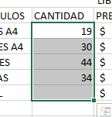
Y vamos a FÓRMULAS -> AUTOSUMA 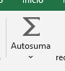

Para poner valores en pesos, primero escribimos en números comunes. Luego seleccionamos las celdas y fuimos a INICIO -> GENERAL
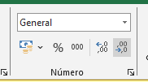
Y en la flechita seleccionamos “mas formatos de numero” CONTABILIDAD PESOS URUGUAYOS.
